MEADOC Futterrohr

MEA Bautechnik

Eigenschaften

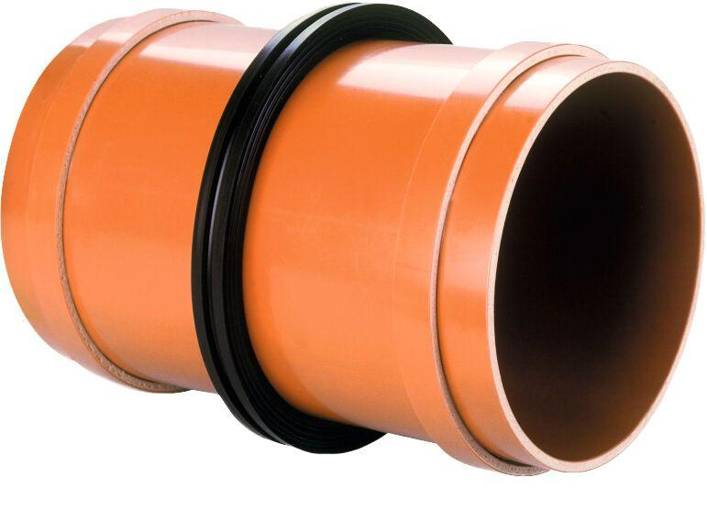

Produkt

Futterrohr, Komplett-Set

Werkstoff

Gummi, Polyvinylchlorid (PVC)

Innendurchmesser (mm)

106,00 - 189,00

Länge (mm)

200,00 - 365,00

Nennweite DN

100,00 - 200,00